RUS 3.0
«Операция Уран»

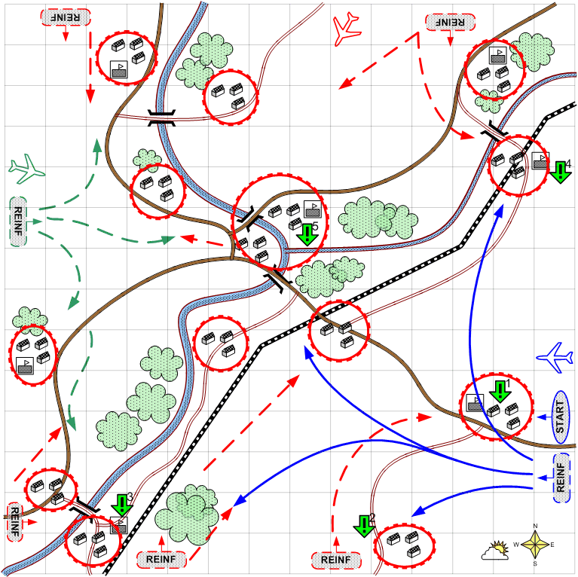

Карта 15 на 15.
Россия. Зима. Облачно. День.

Ландшафт.
Степь. Одна большая и одна маленькая реки. Редкая растительность. Небольшие холмы и овраги. Много мелких, разбросанных селений. На пересечении двух рек относительно крупный посёлок.

Описание.
Решающая фаза операции «Уран» - окружение немецких войск южнее Сталинграда. Единой линии фронта нет. Противник обладает многочисленными опорными точками и активно контратакует.
Главная цель - соединиться с наступающими союзниками в посёлке 5 и захватить его.
С востока наступают союзные войска. На восточной стороне карты между войсками союзника и противников всё время идут сражения. И те и другие получают подкрепления и дерутся между собой. По мере успехов игрока и союзник (с помощью скриптов) захватывает населённые пункты на «своей» половине карты. Как только игрок начинает атаку штаба немцев 5 то и союзные войска наносят сильный удар по этому месту со своей стороны. Все стороны активно используют авиацию и артиллерию.

Условие поражения.
У игрока нет войск и подкреплений.

Условие победы.
Выполнены все задания.

Рекомендовано подкреплений.
Все доступные

Сложность.
Средняя

Задания.
- Захватить посёлок 1 и склад. Получить доступ к своим подкреплениям.
- Захватить посёлок 2. Противник лишается точки подкреплений.
- Захватить посёлок 3. Противник лишается точки подкреплений.
- Захватить посёлок 4. Противник лишается точки подкреплений.
- Захватить штаб немцев в посёлке 5.

Войска игрока.
На усмотрение дизайнера. В соответствии со схемой подкреплений войск для этой главы.

Подкрепления игрока.
Все доступные для главы.

Войска союзника.
На усмотрение дизайнера. В соответствии со схемой подкреплений войск для этой главы.

Подкрепления союзника.
На усмотрение дизайнера. В соответствии со схемой подкреплений войск для этой главы.

Войска противника.
На усмотрение дизайнера. В соответствии со схемой подкреплений войск для этой главы.
Много румынской пехоты.
Подкрепления противника.
На усмотрение дизайнера. В соответствии со схемой подкреплений войск для этой главы.

